Cởi và xỏ tất
Các bạn nhỏ khi chưa biết đi, người lớn đều phải giúp các bản cởi và xỏ tất. Nhưng giờ các bạn đã biết đi, biết đọc sách rồi thì phải tự mình học cách cởi và xỏ tất nhé.
Trước khi xỏ tất, đầu tiên hãy học cách phân biệt mặt trái và mặt phải của tất, cũng như tất trái hay tất phải. Từ đường may cũng như hoa văn trên tất, bạn có thể phân biệt được mặt trái, mặt phải; cách phân biệt tất chân trái hay chân phải cũng rất đơn giản: không có hình vẽ hoặc hình vẽ hai tất giống nhau thì không phân biệt bên trái hay bên phải, nếu chỉ có 1 hình vẽ thì hình vẽ đó phải quay ra ngoài.
- Xỏ tất
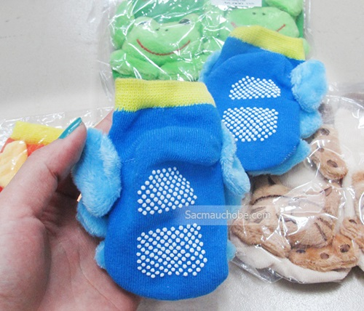
Ngồi xuống Phân biệt mặt trái, mặt phải Xác định chân trái, chân phải
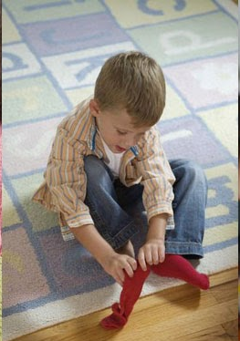
Đầu ngón chân phải thẳng. Kéo tất lên tới gót chân.Rồi kéo thẳng lên qua mắt cá chân

- Cởi tất
-Dùng tay cuộn tất xuống
-Cuộn tới ngón chân thì kéo ra
X Cách làm sai
-Đầu ngón chân chưa thẳng đã kéo mạnh, sẽ gây cảm giác khó chịu cho chân hoặc làm rách tất
-Mặt trái ở trên, khi xỏ tất vào rất bất tiện
Nhắc nhở
Muốn xỏ hay cởi tất thì phải ngồi xuống. Để xỏ tất đúng, tốt nhất là cuộn phần đầu tất lại, xỏ từ đầu bàn chân tới giữa, sau đó kéo dần lên. Đầu ngón chân và gót chân phải khớp với đường may của tất nếu không khớp thì đừng kéo tất căng quá, nếu không dễ làm rách tất.
Cách cởi tất thì ngược lại, khi kéo tất ra khỏi chân dễ khiến tất bị lộn trái, do đó tay phải giữ ở đầu tất

